Supplementary materials for:

Spatiotemporal patterns on the appearance of the first trapezes industries in the Late Mesolithic of the Iberian Peninsula.

Gómez-Puche, Magdalena¹; Fernández López de Pablo, Javier¹
¹Instituto Universitario de Investigación en Arqueología y Patrimonio Histórico (INAPH), Universidad de Alicante, Edificio Institutos Universitarios, 03690 San Vicente del Raspeig, Alicante, Spain.

These supplementary materials include:

Table S1

Supplementary text S2.

Figure S3

Table S4

Figure S5

Supplementary text S6

Supplementary text S7

Supplementary text S8

Supporting graphic material S9

References

Table S1. Dataset of lithic assemblages (n=71) and archaeological sites (n=53) analyzed in the text. Data is ordered by the median cal BP, from the oldest to the most recent lithic assemblage, and ranked by the “reliability index”, from the less to the most reliable. Data has been grouped according to each temporal slice (TS1=8800-8600; TS2=8600-8400; TS3=8400-8200). The presence / absence of techno-typological categories when defining the Late Mesolithic industries is expressed under columns TRAP (trapezes), BLADE (notched blades), and MIC (microburins). Rank column expresses the reliability index as it has been stated in the main manuscript.

TableS1.xlsx

Supplementary text S2. Calculation of reservoir age correction ΔR values used in this study.

The use of IntCal20 and Marine20 calibration curves requires a recalculation of the reservoir age corrections ΔR previously applied (Heaton et al. 2020: 784), as we have mentioned in the main manuscript. To correct the Marine radiocarbon Reservoir Age (MRA) we have used the ΔR calculator built into the Marine Reservoir Correction section of Calib.org, following published references.
Concerning El Collado site we have used data extracted from a work estimating radiocarbon reservoir ages from the Mediterranean Sea (Siani et al. 2000: 273). More precisely, we have calculated the ΔR value from a marine sample, a specimen of Chamelea gallina shell collected in Málaga in 1929. MRA is highly variable in time and space and we are aware of the limitations of this value since data is not coming from this coastal site itself, however, given that the sample is a filter feeder species living in sandy sediments, we assume it is a much more valid reference than using a weighted mean from other different locations in the Western Mediterranean coast as previously used (Gibaja et al. 2015). Therefore, the result is a ΔR = -175±36 years (68% C.I.) for correcting El Collado radiocarbon dates from human remains with a certain marine diet percentage.
Regarding Portuguese archaeological sites, three different ΔR values have been calculated using contemporaneous (paired) marine and terrestrial material.
For the Algarve region (Soares 1993: 481), a weighted mean of ∆R = -146±78 years (68% C.I.) was calculated using a mean radiocarbon date from marine shells (8220±35) and a radiocarbon date from a charcoal sample (ICEN-213: 7900±40), both archaeological samples from Castelejo, layer 4, a shellmidden belonging to the same regional and cultural context.
For the Muge area, where Moita do Sebastião is located, we have followed the work of Martins et al. 2008. Here, several issues arise. First, since the archaeological deposit was partially razed, it was not possible to get a proper pair of radiocarbon dates. Conversely, data from Cabeço da Amoreira, situated 700 m east from Moita, in the same river bank, have been consistently used by researchers to correct the marine reservoir effect on other Muge shellmiddens and a regional ∆R of 140+-40 years has been previously applied (Martins et al 2008; Peyroteo, 2021). In this work, we have only considered two pair samples from C. da Amoreira, layer 3, to recalculate this ∆R value: sample 1: Sac-2102: 6250+-120. Terrestrial mammal bones; sample 2: Sac-2080: 7080+-80. Shell (Scrobicularia plana). The result is ∆R = -48±143 years (68% C.I.), that will be applied to the radiocarbon calibration of human samples with a certain percentage of marine diet.
Finally, for Vale Romeiras site located in the Sado area, we have followed the work by Soares and Dias 2006. From this site we consider a pair of closely associated archaeological samples (from marine and terrestrial nature) that researchers assume were deposited simultaneously in the same deposit (Soares and Dias 2006:50): sample 1: ICEN- 146: 7350+-60. Inner fraction. Aggregate of shells (C.edule + C. glaucum); sample 2: ICEN- 144: 7130+-110. Animal bones. The result is ∆R = -323±127 years (68% C.I.), a value that will be applied to the radiocarbon calibration of human bone samples affected by MRE. Although, value from Vale Romeiras ∆R has been considered of reduced reliability due to the fact that the marine samples were made up of shells collected in an estuarine system with a strong content of brackish water (Soares and Dias, 2006: 57), we estimate it is still a much more appropriate value than a weighted mean calculated from data corresponding to nearby locations (Soares 1993).

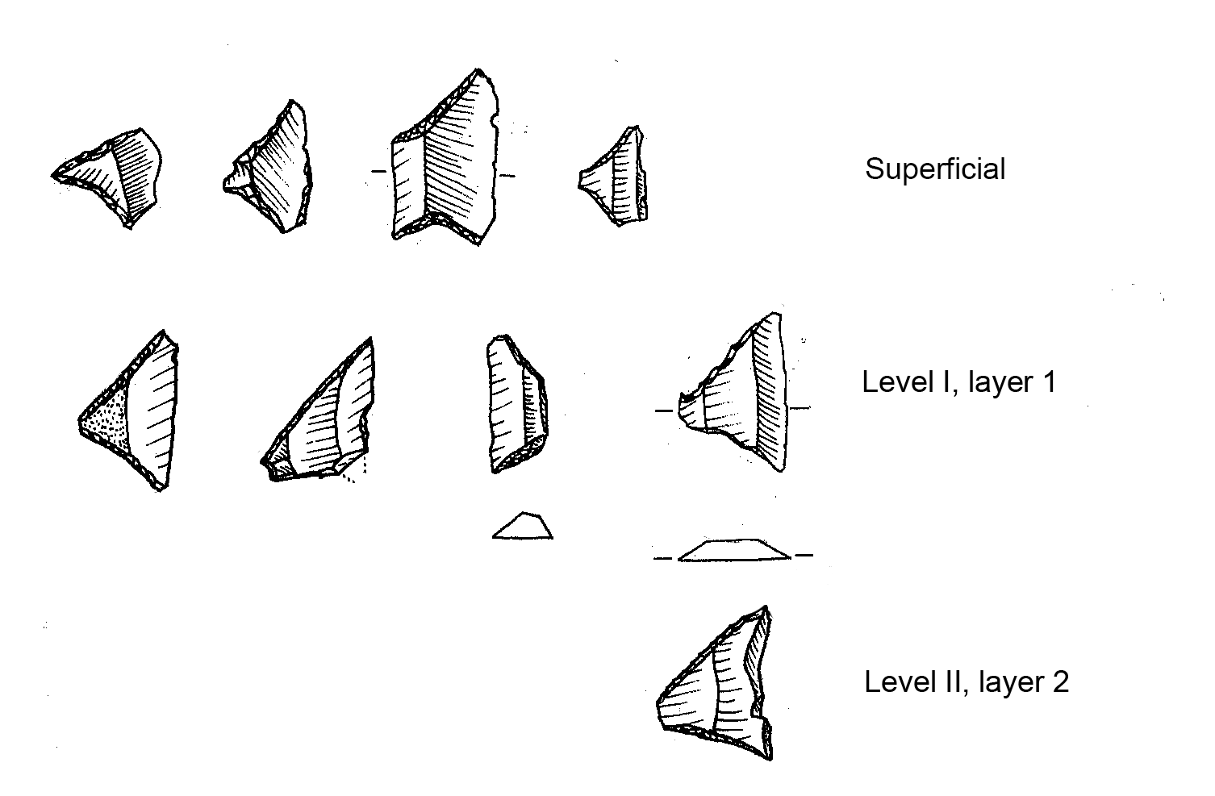

Fig. S3. Stratigraphic distribution (from top to bottom) of the trapezes in the El Collado site (raw data from Aparicio 2008: Figs. 27, 28, 29, 37, 40, 42 and 50 modified). The superficial layer contains concave side trapezes whereas Level I, layer 1 and Level II, layer 2 present asymmetric and symmetric trapezes of rectilinear sides. The latter trapeze from Level II, layer 2 is intrusive.

Rodríguez G (1979) | Asquerino and López 1981
LEVEL A  Layer 1: 30cm hearth (undated), Neolithic  Layer 2: 30cm, hearth (GIF-1368: 6780±130) | LEVEL I: 25 cm
LEVEL II:
Sub-level 2A
Sub-level 2B
Sub-level 2C
Sub-level 2D
Sub-level 3
LEVEL B
Layer III: hearth, (GIF-3471:7620±140)
LEVEL D  Layer V: (GIF-3472) 11200±200 | LEVEL III

Table S4. Correlation between stratigraphic sequence at Cueva del Nacimiento, proposed by Rodríguez (1979) and reinterpreted by Asquerino and López, 1981.

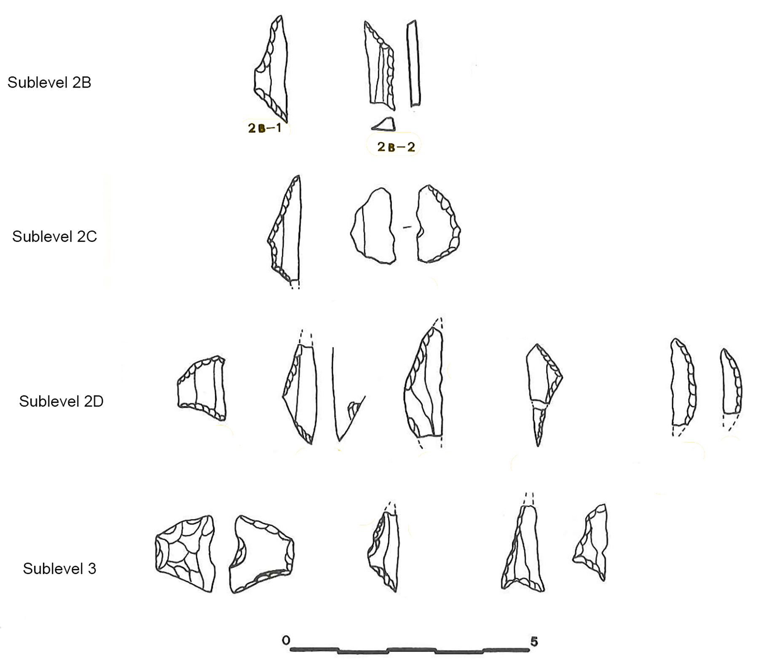
Figure S5. Geometric microliths from El Nacimiento according to their stratigraphic provenance into Level II (From Asquerino 1981 redrawn).

Supplementary text S6. Runfile for building Bayesian model A. N=6. Radiocarbon dates from the most reliable archaeological contexts to establish the beginning of trapeze industries in TS2 (8600-8400 cal BP). 222: Artusia. 42: Peña 14. 89: El Mazo. 173: El Esplugón. 136:
Cocina. 215: Botiquería. OxCal v4.4 (Bronk Ramsey, 2009a).

Plot()
{
Sequence()
{
Boundary("Start of the first diffusion phase");
Phase("Trapeze industries first diffusion")
{
R_Date("Beta-374431_222", 7680, 40);
R_Date("GrN-25094_42", 7660, 90);
R_Date("UGAMS-5408_89", 7640, 30);
R_Date("GrA-59632_173", 7620, 40);
R_Date("Beta-267440_136", 7610, 40);
R_Date("GrA-13265_215", 7600, 50);
Span("First appearance trapeze industries");
Interval("Duration");
};
Boundary("End of the first diffusion phase");
};
};

Supplementary text S7. Runfile for building a Bayesian model B with radiocarbon dates from sites in TS2 (8600-8400 cal BP), classified in groups 1 and 2. N=15. 177: Aizpea. 39: Mendandia. 217: Los Baños. 222: Artusia. 124: El Collado. 63: Tossal de la Roca. 42: Peña 14. 89: El Mazo. 173: El Esplugón. 212: Kampanoste. 297: Cueva del Nacimiento.136: Cocina. 105:
Cueva Blanca. 67: Nerja. 215: Botiquería. OxCal v4.4 (Bronk Ramsey, 2009a).

Plot()
{
Sequence()
{
Boundary("Start of the first diffusion phase");
Phase("Trapeze industries first diffusion")
{
R_Date("GrN-16620_177", 7790, 70);
R_Date("GrN-22745_39", 7780, 40);
R_Date("GrA-21552_217", 7740, 50);
R_Date("Beta-374431_222", 7680, 40);
R_Date("UBA-27478_124", 7660, 44);
R_Date("Gif-6898_63", 7660, 60);
R_Date("GrN-25094_42", 7660, 90);
R_Date("UGAMS-5408_89", 7640, 30);
R_Date("GrA-59632_173", 7620, 40);
R_Date("GrN-22440_212", 7620, 70);
R_Date("Gif-3471_297", 7620, 140);
R_Date("Beta-267440_136", 7610, 40);
R_Date("Beta-288287_105", 7610, 40);
R_Date("GifA-102010_67", 7610, 90);
R_Date("GrA-13265_215", 7600, 50);
Span("First appearance trapeze industries");
Interval("Duration");
};
Boundary("End of the first diffusion phase");
};
};

Supplementary text S8. Runfile for building a Bayesian model C with the most reliable archaeological TS 2 assemblages and the oldest Mesolithic sites with trapeze industries from Portugal, documented during TS3 (8400-8200 cal BP). N=8. 222: Artusia. 42: Peña 14. 89: El Mazo. 129: Moita do Sebastião. 173: El Esplugón. 136: Cocina. 215: Botiquería. 160: Vale Romeiras. OxCal v4.4 (Bronk Ramsey, 2009a).

Plot()
{
Phase()
{
Sequence()
{
Boundary("Start of the first diffusion phase");
Phase("Spain")
{
R_Date("Beta-374431_222", 7680, 40);
R_Date("GrN-25094_42", 7660, 90);
R_Date("UGAMS-5408_89", 7640, 30);
R_Date("GrA-59632_173", 7620, 40);
R_Date("Beta-267440_136", 7610, 40);
R_Date("GrA-13265_215", 7600, 50);
Span("First appearance trapeze industries");
Interval("Duration");
};
Boundary("End of the first diffusion phase");
};
Sequence()
{
Boundary("Start of the first diffusion phase");
Phase("Portugal")
{
Before(Earliest burial activity at Sado)
{
Curve("IntCal20","intcal20.14c");
Curve("Marine20","marine20.14c");
Delta_R("LocalMarine8",-323,127);
Mix_Curves("Sado","IntCal20","LocalMarine8",12,10);
R_Date("Ua-46972_160",7640,55);
};
Before(Earliest burial activity at Muge)
{
Curve("IntCal20","intcal20.14c");
Curve("Marine20","marine20.14c");
Delta_R("LocalMarine1",-48,143);
Mix_Curves("Muge","IntCal20","LocalMarine1",42.9,10);
R_Date("Ua-46264_129",7621,50);
};
Span("First appearance trapeze industries");
Interval("Duration");
};
Boundary("End of the first diffusion phase");
};
};
};

Supporting graphic material S9.

Supporting graphic material.pdf – This archive contains graphic information of archaeological assemblages.

References

Alcalde G, Saña M. 2017. Mesolithic occupations in Bauma de Serrat del Pont, 7500–6500 cal BC: new data on the last hunter-gatherer populations in northeast Iberia. Mesolithic Miscellany 25(1): 3-10.
Alday A. 1997. El yacimiento prehistórico de Kanpanoste Goikoa (Álava): Análisis industrial de los útiles sobre sílex y caracterización cronológico-cultural. Munibe 49: 3-50.
Alday A. 2006. (ed.) Mesolítico de muescas y denticulados en la cuenca del Ebro y el litoral mediterráneo peninsular. Diputación Foral de Álava, Departamento de Cultura. Vitoria-Gasteiz.
Alday A, Cava A. 2009. El Mesolítico Geométrico en Vasconia. In Utrilla P, Montes L (eds.) El Mesolítico Geométrico en la Península Ibérica. Zaragoza. Universidad de Zaragoza: 93-129.
Arias P, Ontañón R. 2000. Zona Arqueológica de la Garma (Omoño, Ribamontán al Monte). Actuaciones Arqueológicas en Cantabria 2000-2003: 43-60.
Arias P, Cubas M, Fano MA, Álvarez-Fernández E, Armendariz A, Araújo AC, Cueto M, Duarte C, Fernández P, Iriarte E, Jordá JF, López I, Marqués AC, Castillejo AM, Núñez S, Salzmann C, Tapia J, Teichner F, Teira LC, Uzquiano P, Vallejo J. 2018. Tras las huellas de los asentamientos asturienses. Intervenciones arqueológicas en El Alloru, la Sierra Plana de la Borbolla y otros sitios mesolíticos del oriente de Asturias. In León P (coord.) Excavaciones arqueológicas en Asturias 2013-2016: 21-38.
Aubry T, Dimuccio LA, Almeida M, Neves MJ, Angelucci DE, Cunha L. 2011. Palaeoenvironmental forcing during the Middle-Upper Palaeolithic transition in central-western Portugal. Quaternary Research 75: 66-79. https://doi.org/10.1016/j.yqres.2010.11.002
Balbín R, Alcolea J. 2014. Más sobre cronología del Paleolítico cantábrico: Tito Bustillo. Asturias. Arpi 01: 4-21.
Barandiarán I. 1994. «Cueva de Berroberría (Urdax)». Informe de las campañas de excavación V (1990), VI(1991), VII ( 1992) y VIII (1993). Trabajos de Arqueología Navarra 11: 243-247.
Barandiarán, I., Cava, A. 2000. A propósito de unas fechas del bajo Aragón: reflexiones sobre el Mesolítico y el Neolítico en la cuenca del Ebro. SPAL, 9: 293–326.
Berganza E, Arribas JL. 2014. Dataciones de radiocarbono. Kobie. Serie Excavaciones arqueológicas en Bizkaia 4:25-32.
Bicho N. 2009. Sistemas de povoamento, subsistencia e relaçoes sociais dos últimos caçadores-recolectores do vale do Tejo. Estudios arqueológicos de Oeiras 17: 133-156.
Carvalho AF. 2009. O Mesolítico Final em Portugal. In Utrilla P, Montes L (eds.) El Mesolítico Geométrico en la Península Ibérica. Zaragoza. Universidad de Zaragoza: 33-68.
Casabó JA. 2014. La esfera de Cova Foradada (Xàbia, Marina Alta), un objeto singular de los inicios del Paleolítico superior. Quaderns de Prehistòria i Arqueologia de Castellò 32: 5-12.
Cortés Sánchez, M. (Ed.). (2007). Cueva Bajondillo (Torremolinos,Málaga). Transformación cultural y sucesión paleoambiental durante el Cuaternario reciente en un yacimiento costero del sur de la Península Ibérica Secuencia cronocultural y paleoambiental del Cuaternario reciente en la Bahía de Málaga. Málaga: Diputación Provincial de Málaga.
Domingo R, Alcolea M, Bea M, Mazo C, Montes L, Picazo J, Rodanés JM, Utrilla P. 2018. Call it home: Mesolithic dwellings in the Ebro Basin (NE Spain). Journal of Archaeological Science: Reports 18:1036-1052. https://doi.org/10.1016/j.jasrep.2017.12.034
Fano MA. 2004. Un nuevo tiempo: El Mesolítico en la región Cantábrica. Kobie 8: 337-402.
Fernández-López De Pablo J, Polo-Díaz A, Rabuñal JR, Gómez Puche M, Carrión Marco Y, Cantó A, Mclaughlin R, Ferrer C, Burjachs F. 2023. Impacts of Early Holocene environmental dynamics on open-air occupation patterns in the Western Mediterranean: insights from El Arenal de la Virgen (Alicante, Spain). Journal of Quaternary Science. https://doi.org/10.1002/jqs.3503
García-Martínez de Lagrán I, Rojo-Guerra MA, Iriarte E, García-Gazólaz J, Tejedor-Rodríguez C, Gibaja-Bao JF, Moreno-García M, Pérez-Jordà G, Ruiz-Alonso M, Sesma-Sesma J, Garrido-Pena R, Carrancho-Alonso A, Peña-Chocarro L. 2014. Paleoambiente y cambios culturales en los inicios del Holoceno: el abrigo de Artusia (Unzué, Navarra). Trabajos de Arqueología de Navarra 26: 7-98.
García-Puchol O., Aura JE. (coords.). 2006. El Abric de la Falguera (Alcoi, Alacant). 8000 años de ocupación humana en la cabecera del río de Alcoi. Diputación de Alicante, Ayuntamiento de Alcoy y Caja de Ahorros del Mediterráneo, Alicante, 301 p. + CD ROM.
García-Puchol O, McClure SB, Juan-Cabanilles J, Diez-Castillo A, Bernabeu-Aubán J, Martí-Oliver B, Pardo-Gordó S, Pascual-Benito JL, Pérez-Ripoll M, Molina-Balaguer L, Kennett DJ. 2018. Cocina cave revisited: Bayesian radiocarbon chronology for the last hunter-gatherers and first farmers in Eastern Iberia. Quaternary International, 472: 259–271. https://doi.org/10.1016/j.quaint.2016.10.037
Gassiot E, Rodríguez D, Pèlachs A, Pérez R, Julià R, Bal-Serin MC, Mazzucco N. 2014. La alta montaña durante la Prehistoria: 10 años de investigación en el Pirineo catalán occidental. Trabajos de Prehistoria 71: 261-281.
Gibaja J-F, Subirà ME, Terradas X, Santos FJ, Agulló L, Gómez-Martínez I, Allièse F, Fernández-De Pablo J. 2015. The emergence of mesolithic cemeteries in SW europe: Insights from the El Collado (Oliva, Valencia, Spain) radiocarbon record. PLoS ONE, 10(1). https://doi.org/10.1371/journal.pone.0115505
González Sainz C. 2005. Actividad gráfica Magdaleniense en la región Cantábrica. Datación y modificaciones iconográficas. In Bicho N (ed.), O Paleolítico. Actas do IV Congresso de Arqueologia Peninsular.Universidade do Algarve, Faro: 157-181.
González-Sampériz P, Utrilla P, Mazo C, Valero-Garcés B, Sopena MC, Morellón M, Sebastián M, Moreno A, Martínez-Bea M. 2009. Patterns of human occupation during the early Holocene in the Central Ebro Basin (NE Spain) in response to the 8.2 ka climatic event, Quaternary Research, 71: 121-132, https://doi.org/10.1016/j.yqres.2008.10.006.
Gutiérrez I, González M, Cuenca D, Fuertes N, García A, Ortíz J, Rissetto J, De Torres T. 2014. La ocupación de la costa durante el Mesolítico en el Oriente de Asturias: primeros resultados de las excavaciones en la cueva de El Mazo (Andrín, Llanes). Archaeofauna 23:25-38.
Iriarte MJ, Arrizabalaga A, Etxebarria F, Herrasti L, Álvarez E. 2010. Shell midden people in northern Iberia: New data from the mesolithic rock shelter of J3 (Basque Country, Spain). Zephyrus LXV: 117-127.
Jordá Pardo JF, Cacho Quesada C. 2008. Cronoestratigrafía y procesos geodinámicos del registro del Pleistoceno Superior del Tossal de la Roca (Vall d'Alcalà, Alicante, España). Revista de la Sociedad Española de Geomorfología y Asociación Española para el Estudio del Cuaternario 22:11-29.
Jordá Pardo JF, Aura Tortosa JE. 2008. 70 fechas para una cueva. Revisión crítica de 70 dataciones C14 del Pleistoceno superior y Holoceno de la Cueva de Nerja (Málaga, Andalucía, España). Espacio, tiempo y forma. Serie I, Prehistoria y arqueología 1: 239-256.
López Quintana JC. 1999. Evaluación crítica de la propuesta de interpretación de las antiguas excavaciones de Kobeaga II tras la revisión estratigráfica de su depósito. Krei 4: 49-60.
López Quintana JC. 2005. Organización del territorio durante la transición al Neolítico en el Cantábrico oriental: los ejemplos de Urdaibai y Gorbeia. In Ontañón R, García-Moncó C, Arias P (eds.) III Congreso del Neolítico en la Península Ibérica. Universidad de Cantabria, Instituto Internacional de Investigaciones Prehistóricas de Cantabria: 435-444.
López Quintana J, Guenaga A. 2011. Revisión estratigráfica del depósito arqueológico de la cueva de Santimamiñe (Kortezubi, Bizkaia): campañas de 2004 a 2006. Cronoestratigrafía y paleoambiente. Kobie 1: 7-70.
Martínez-Moreno J, Mora R. 2011. Spatial organization at Font del Ros, a Mesolithic settlement in the South-Eastern Pyrenees. In Gaudzinski S, Jöris O, Sensburg M, Street M, Turner E (coord.) Site-internal spatial organization of hunter-gatherer societies: Case studies from the European Palaeolithic and Mesolithic: 213-231.
Monteiro-Rodrigues S. 2012. Novas datações pelo Carbono 14 para as ocupações holocénicas do Prazo (Freixo de Numão, Vila Nova de Foz Côa, Norte de Portugal). Estudos do Quaternário. 8, p. 22 -37.
Montes L, Domingo R, Cuchí A, Alcolea M, Sola C. 2015. Completando el mapa de la Cuenca del Ebro: el Mesolítico del IX milenio cal BP de Espantalobos (Huesca, España) Filling the Ebro Basin map: the Mesolithic levels of the IXth millennium cal BP from Espantalobos (Huesca, Spain). Munibe 66: 119-133.
Neira A., Fuertes Prieto N. 2009. La Cueva de "El Espertín" (Cuénabres, Burón, León). In Utrilla P, Montes L (eds.) El Mesolítico Geométrico en la Península Ibérica. Zaragoza. Universidad de Zaragoza: 307-326.
Pérez P, Castaños P, Etxeberria F, Morales A, Roselló E, Gil MJ, Ruiz B, Prada A, Solar M, Uzquiano P. 2016. El Abrigo del Carabión (San Mamés de Aras-Cantabria, España) en el contexto mesolítico del Estuario del Asón y Marismas de Santoña: Un depósito arqueológico con una secuencia de ocupación en el Holoceno inicial y medio en el oriente de la región cantábrica. Munibe 67:5-34.
Peyroteo-Stjerna R. 2016. Death in the Mesolithic or the mortuary practices of the last hunter-gatherers of the South-Western Iberian Peninsula, 7th–6th Millennium BCE. Occasional Papers in Archaeology 60.
Rodríguez G. 1979. La Cueva del Nacimiento (Pontones, Jaén). Saguntum, 14: 33–38.
Soares AMM, Gutiérrez-Zugasti I, González-Morales M, Matos Martins JM, Cuenca-Solana D, Bailey GN. 2016. Marine Radiocarbon Reservoir Effect in Late Pleistocene and Early Holocene Coastal Waters off Northern Iberia. Radiocarbon, 58(4), 869–883. https://doi.org/10.1017/RDC.2016.71
Soares J, Tavares da Silva C. 2003. A transição para o Neolítico na costa sudoeste portuguesa. In Gonçalves V (ed.) Muita gente, poucas antas? Origens, espaços e contextos do Megalitismo. Actas do II Colóquio Internacional sobre Megalitismo. Trabalhos de Arqueología 25: 45-56.
Torregrosa P, Jover FJ, López E. (dirs.) 2011. Benàmer (Muro de Alcoi, Alicante). Mesolíticos y neolíticos en las tierras meridionales valencianas. Serie Trabajos Varios del SIP, nº 112. Diputación Provincial de Valencia, Valencia.
Utrilla P, Rodanés V. 2004. Un asentamiento epi-paleolítico en el valle del río Martín. El abrigo de los Baños (Ariño, Teruel). Monografías Arqueológicas, 39. Zaragoza.
Utrilla P, Montes L, Martínez-Bea M, Domingo R. 2009. El Mesolítico Geométrico en Aragón. In Utrilla P, Montes L (eds.) El Mesolítico Geométrico en la Península Ibérica. Zaragoza. Universidad de Zaragoza: 131–190.
Utrilla P, Berdejo B, Obón A. 2012. El Esplugón: un abrigo mesolítico en el valle del Guarga (Huesca). In Muñiz JR (coord.) Ad Orientem : del final del Paleolítico en el norte de España a las primeras civilizaciones del Oriente Próximo: 235-252.
Utrilla P, Berdejo A, Obón A, Laborda R, Domingo R, Alcolea M. 2016. El abrigo de El Esplugón (Billobas-Sabiñánigo, Huesca).Un ejemplo de transición Mesolítico-Neolítico en el Prepirineo central. In Bonet H (coord.) Del neolític a l’edat del bronze en el Mediterrani occidental.Estudis en homenatge a Bernat Martí Oliver. Trabajos varios del SIP, 119: 75–96.
Utrilla P, Domingo R., Bea M. 2017. El Arenal de Fonseca (Castellote, Teruel)ocupaciones prehistóricas del Gravetiense al Neolítico. Monografías arqueológicas 52. Universidad de Zaragoza.
Uzquiano P, Casas-Gallego M, Mingo A, Barba J, Yravedra J. 2016. Vegetation, climate and human settlement interactions at the late Mesolithic site of Cueva Blanca (Hellín, Albacete, SE Spain). Holocene, 26(1): 102–112. https://doi.org/10.1177/0959683615596826.
Villar R. 2007. La Cueva del Rei Cintolo (Lugo, Galicia). Algunos datos cronoarqueológicos de la Galería Superior. Gallaecia 26: 31-53.

